Tillsynsbegäran – information om höga naturvärden och fridlysta arter i avverkningsanmälan A 33191-2021 i Strängnäs kommun
Detta dokument behandlar höga naturvärden i avverkningsanmälan A 33191-2021 i Strängnäs kommun. Denna avverkningsanmälan inkom 2021-06-29 00:00:00 och omfattar 17,0 ha.
Vi begär härmed att Skogsstyrelsen fattar beslut enligt miljöbalken som säkerställer att skogens höga naturvärden bevaras samt säkerställer att EU-lagstiftning efterlevs och att artskyddsbrott förhindras. Vi önskar även ta del av de ställningstaganden och beslut som myndigheterna meddelar till följd av aktuell avverkningsanmälan och föreningens inlaga (se 34 § förvaltningslagen).
Nedan beskrivs fynd av naturvårdsarter och fridlysta arter som gjorts i det avverkningsanmälda området. I BILAGA 1 finns artfakta om fridlysta arter.

Naturvårdsarter
I avverkningsanmälan har följande 7 naturvårdsarter hittats: rynkskinn (VU), havsörn (NT, §4), ullticka (NT), björksplintborre (S), bronshjon (S), fällmossa (S) och blåsippa (§9). Av dessa är 3 rödlistade. För rödlistade arter har rödlistekategorin angivits inom parentes. Arter som är signalarter enligt Skogsstyrelsen har markerats med (S). För fridlysta arter anges även paragrafen i Artskyddsförordningen som arten är fridlyst enligt.
De påträffade naturvårdsarterna är ett tydligt kvitto på att detta rör sig om en skog med höga naturvärden. I Figur 1 visas en karta över det avverkningsanmälda området, där samtliga fyndplatser för naturvårdsarter som finns registrerade på Artportalen har markerats.
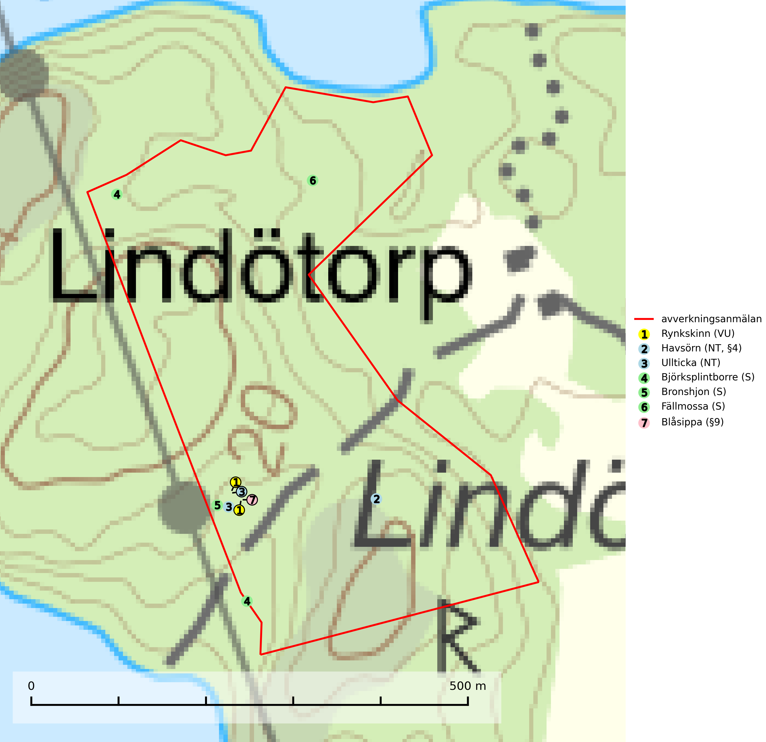
Figur 1. Fyndplatser för naturvårdsarter i det avverkningsanmälda området (röd linje). Markörer utan svart kant är placerade på fyndplatsen. Markörer med svart kant är placerade vid sidan av fyndplatsen och har ett svart streck som visar fyndplatsens exakta position. Kartans mittpunktskoordinat är N 6594562, E 621537 i SWEREF 99 TM.
Björksplintborre är en skalbagge vars larvutveckling sker i bark på nyligen döda björkar, både stående träd och vindfällen. En prydlig rad med runda ventilationshål i barken ovanför modergången är synnerligen karaktäristiskt. Arten är knuten till lövrika blandskogar med en hög andel gamla träd, och starkt gynnad av naturliga störningar som torka, översvämningar, brand och stormfällningar. Talrika gnagspår kan tyda på biotoper med höga naturvärden, exempelvis för ovanliga hackspettar och andra, mer sällsynta vedinsekter. Larverna är omtyckt hackspettsföda (SLU Artdatabanken, 2025).
Bronshjon är en skalbagge vars larvutveckling sker under grov bark på stammar av döda eller döende barrträd, främst gran, i mindre omfattning tall. Arten är knuten till äldre, naturskogslik granskog med inslag av torkande träd. Bronshjon är typisk art för 9010 Taiga (SLU Artdatabanken, 2025).
Fällmossa indikerar i stort sett alltid områden med höga naturvärden, skog med lång kontinuitet, gamla träd, hög luftfuktighet och stabila förhållanden. Sporkapslar finnar man enbart på extra skyddsvärda lokaler. Fällmossa är typisk art för 9020 Nordlig ädellövskog, 9110 Näringsfattig bokskog, 9130 Näringsrik bokskog, 9160 Näringsrik ekskog, 9180 Ädellövskog i branter och 9190 Näringsfattig ekskog (SLU Artdatabanken, 2024; Nitare & Skogsstyrelsen, 2019).
Rynkskinn (NT) är en vednedbrytare som växer på grova granlågor och ingår i en karaktäristisk association av vedsvampar knutna till urskogsartade barrskogar. Den har klassificerats som en “urskogsindikator” och är placerad i toppen av Skogsstyrelsens värdepyramid för bedömning av skog med höga naturvärden. Allt tyder på att rynkskinn är mycket känslig för skogliga ingrepp och lokalerna, som oftast har höga biologiska kvaliteter, bör lämnas till fri utveckling. Rynkskinn är typisk art för 9010 Taiga, 9050 Näringsrik granskog och 9030 Landhöjningsskog (Nitare & Skogsstyrelsen, 2019; SLU Artdatabanken, 2026).
Ullticka (NT) är knuten till restbestånd av barrnaturskog och förekommer med ett tydligt optimum i orörda eller måttligt påverkade gamla granskogar där det föreligger viss kontinuitet av grov död ved. Ullticka är en bra signalart inom hela sitt utbredningsområde och i södra Sverige är den sällsynt och en god signalart för skyddsvärda granskogsmiljöer. Den hotas av avverkning och fragmentering av naturskog och äldre granskog med lång trädkontinuitet. På ullticka kan ibland ulltickeporing (VU) påträffas - det är en sällsynt ticka som nyligen delats upp i de tre olika arterna ulltickeporing Skeletocutis brevispora (VU), Skeletocutis delicata (VU) och Skeletocutis exilis (NT). Ullticka är typisk art för 9010 Taiga, 9050 Näringsrik granskog och 9030 Landhöjningsskog (SLU Artdatabanken, 2026; Nitare & Skogsstyrelsen, 2019; Miettinen & Niemelä, 2018).

Fridlysta arter
Följande fridlysta arter har sina livsmiljöer och växtplatser i den avverkningsanmälda skogen: havsörn (NT, §4) och blåsippa (§9).
Observera att medlemsländerna är skyldiga att agera i enlighet med EU:s fågeldirektiv där det uttryckligen står att direktivet gäller för fåglar samt för deras ägg, bon och livsmiljöer (artikel 1). Vidare att de åtgärder som vidtas inte får leda till en försämring av den nuvarande situationen beträffande bevarandet av de fågelarter som avses i artikel 1 (artikel 13). Fågeldirektivet är styrande för tillsynsansvariga myndigheters ärendehantering, ställningstaganden och beslutsfattande.
Blåsippa (§9) är typisk art för 9050 Näringsrik granskog, 9020 Nordlig ädellövskog och 8240 Karsthällmarker (SLU Artdatabanken, 2025).
Havsörn (§4) omfattas av bilaga 1 EU:s fågeldirektiv. Skyddandet av befintliga bon måste upprätthållas och i samband med skogsavverkning bör en skyddszon på minst 100 meters radie runt boplatsen lämnas intakt. Under häckningsperioden (1 januari till 15 augusti) är havsörnen störningskänslig och inga skogsbruksåtgärder eller annan störande verksamhet får förekomma närmare än 500 m från boet under den tiden. För att åstadkomma en succession av lämpliga boträd för kommande generationer av havsörnar behöver ett betydligt större antal s.k. evighetsträd sparas vid avverkningar redan idag (SLU Artdatabanken, 2026; Skogsstyrelsen, 2016).
I BILAGA 1 finns mer detaljerad information om ekologi samt krav på livsmiljö hos fridlysta arter.

BILAGA 1 – Fridlysta arter

Havsörn – ekologi samt krav på livsmiljön
Havsörn är fridlyst enligt 4§ artskyddsförordningen och upptagen i bilaga 1 EU:s fågeldirektiv. Havsörnen häckar i anslutning till skärgårdar, kuster, sjöar och vattendrag, ofta på öar men ibland även ganska långt från vatten. I svenska kustområden varierar medelavståndet mellan etablerade par från ca 13 km till under 5 km, mest beroende på bytestillgänglighet; minsta avstånd mellan samtidigt bebodda bon i vårt land är ca 1,5 km. Ofta har ett havsörnspar flera olika bon som kan användas omväxlande (SLU Artdatabanken, 2026; Skogsstyrelsen, 2016).
Boet byggs nästan uteslutande i träd, oftast tallar. Häckar sällsynt även på klipphyllor eller direkt på marken. Boet placeras oftast i trädets övre del och kan bli mycket stort, vilket ställer stora krav på boträdet. Trädet måste ha en stark, bärande krona med lämpliga grova grenar, vilket utvecklas först när trädet har uppnått en hög ålder. Genomsnittsåldern hos botallar vid svenska Ostkusten under 1970- och 80-talet var 160 år (från 100 till 350 år) men har sannolikt redan nu sjunkit betydligt genom en brist på gamla träd. Frekvensen nybyggda bon i för svaga träd där boet rasat under häckningen har ökat markant under senare år i Syd- och Mellansverige. I Lappland var boträden i snitt 350 år (200 – ca 600 år). Mot bakgrund av de lägsta uppmätta åldrarna hos dessa fungerande boträd utgör den sjunkande omloppstiden vid slutavverkningar i Sverige ett hot – det kommer inte att räcka med att spara överståndare vid slutavverkningar av kanske högst 70-åriga bestånd i framtiden (SLU Artdatabanken, 2026; Skogsstyrelsen, 2016).
Skyddandet av befintliga bon måste upprätthållas och i samband med skogsavverkning ska befintliga boträd sparas med en lämpligt avgränsad skyddszon runtom. Vid slutavverkning bör en skyddszon på 100 meters radie runt boplatsen lämnas intakt. Under häckningsperioden (1 januari till 15 augusti) är havsörnen störningskänslig och inga skogsbruksåtgärder eller annan störande verksamhet får förekomma närmare än 500 m från boet under den tiden. (SLU Artdatabanken, 2026; Skogsstyrelsen, 2016).
För att garantera möjligheter till häckning även i framtiden bör ett nätverk av häckningsområden skyddas inom artens hela naturliga utbredningsområde i landet. Havsörnen är upptagen bland de arter som enligt fågeldirektivet/habitatdirektivet har ett sådant gemenskapsintresse inom EU att särskilda skydds- eller bevarandeområden behöver utses (Miljöbalken, Bilagan till Artskyddsförordningen 1998:179, reviderad 2001). Arten är beroende av grova träd för placering av sina stora risbon och detta kan bli en begränsande faktor kommande 30 år (tre generationer). För att åstadkomma en succession av lämpliga boträd för kommande generationer av havsörnar behöver ett betydligt större antal s.k. evighetsträd sparas vid avverkningar redan idag. (SLU Artdatabanken, 2026).

Referenser – havsörn
Skogsstyrelsen, 2016. Vägledning för hänsyn till havsörn. Vägledningar och kunskapsstöd artskydd – Skogsstyrelsen
SLU Artdatabanken, 2026. Artfaktablad. Naturvård – artfakta. SLU Artdatabanken, Uppsala

